一 、软件说明

1.1 简介信息
《荣达人脸识别门禁系统》是一款针对荣达人脸识别门禁系统，本软件提供了：人脸识别管理、人脸识别信息管理、人脸识别门禁管理、人脸识别门禁信息管理、系统设置管理、日志管理等功能。
系统的技术特点包括：
1.使用MySQL数据库，其体积小、速度快，实时存储数据；
2.登录模块使用Apache Shiro安全框架，执行身份验证、授权、密码防破解和会话管理。
3.缓存机制对类似查询进行优化，支持N+1或懒加载。

1.2 系统背景
《荣达人脸识别门禁系统》是一款针对荣达人脸识别门禁系统，本软件提供了：人脸识别管理、人脸识别信息管理、人脸识别门禁管理、人脸识别门禁信息管理、系统设置管理、日志管理等功能。

1.3 运行环境
硬件环境：
CPU为400MHZ以上；
硬盘20G；
内存128M以上；
键盘鼠标：微软通用的键盘鼠标；
声卡和音响：无要求；
网卡：百兆网卡以上。

二、登录说明

1.登录
用户在登录《荣达人脸识别门禁系统》系统时，需要输入使用账号的用户名，以及注册时所填写的登录密码，以及系统通过的验证码，所需要的登陆信息简介明了，用户在信息输入完成以后，点击“登录”按钮，登录使用系统进行功能的使用，如果用户还没有该系统的使用账号，则需要先注册使用账号，注册流程很简单，需要的信息也很简单，用户进行简单的信息填写即可。
登录界面如下图所示：
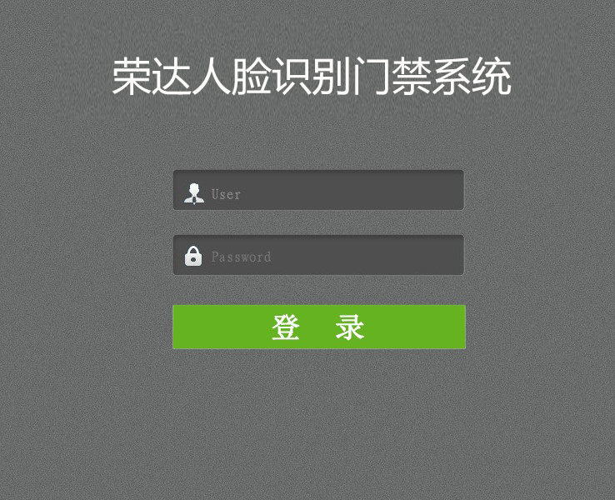

2.注册：
用户如果是首次登录需要先完成注册后再登录使用，使用者首次进入系统，系统会自动出现下图所示注册页面，用户进行相关信息的填写即可。注册操作简单，首次登录使用系统的用户，系统会自动出现注册界面，填写用户名以及登录密码后，然后点击下方的“注册”按钮来进行账号注册，在系统显示用户账号注册成功后，点击返回登录首页即可登录，登录后即可使用系统功能。
注册界面如下图所示：
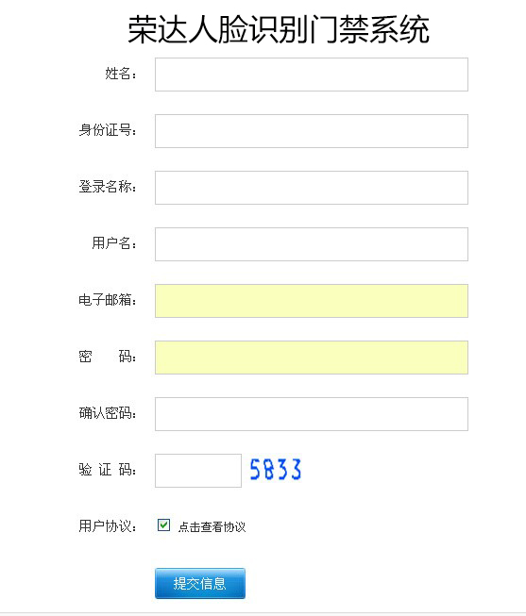

3.密码错误：
用户在登录过程中出现登录失败的系统提示，系统出现提示语“抱歉，您输入的密码错误”，用户点击“确定”按钮后，或者等待系统提示一秒后关闭后再进行其他操作。用户之后可以尝试再次输入账号信息来进行系统登陆，如果依旧无法进行登陆，可以选择进行密码修改或跟随系统提示进行密码找回，修改或找回密码成功后再进行登陆使用系统功能。密码错误界面如下图所示：
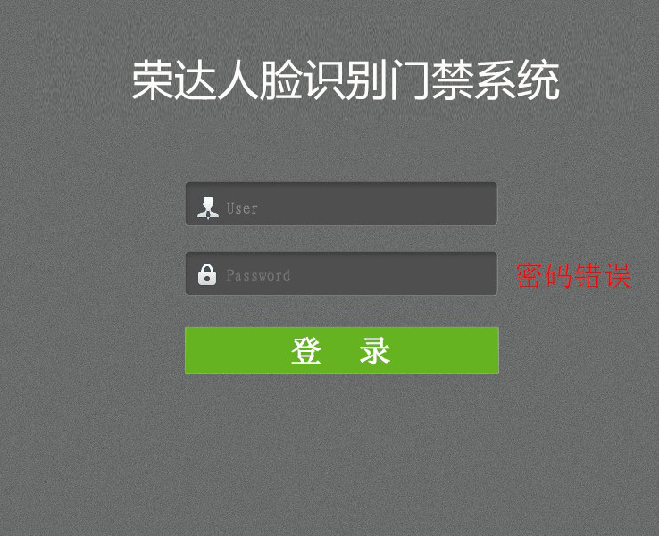

三、功能介绍

3.1设备配置：
用户在该界面下进行系统的设备配置操作，点击下方的设置按钮，再点击“系统设置”按钮，然后点击“网络设置”按钮，在该界面下进行设置，在设置完成后，点击“确认”按钮完成设置，如果要取消设置，点击“取消”按钮取消设置，点击“更新”按钮，更新设置。
界面如下图所示：
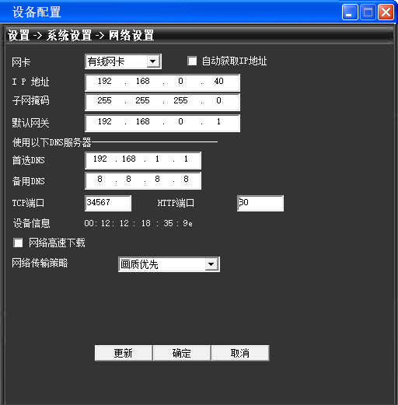

3.2主菜单：
用户首先需要进行系统的安装操作，在完成安装后，点击图标进入系统的主界面，系统首页会显示出系统的主要功能，系统主要功能主要包括系统设置，用户管理，安全管理，高级设置等功能。点击不同的按钮，进行不同的设置操作。
界面如下图所示：
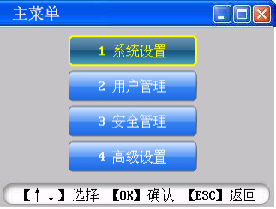

3.3系统设置：
用户在该界面下，点击不同的功能按钮，进行不同功能的使用点击“系统设置”按钮，进入系统设置界面，该界面包括功能有：基本设置，系统时间以及网络配置功能。点击不同的按钮，进行不同的设置操作。
界面如下图所示：
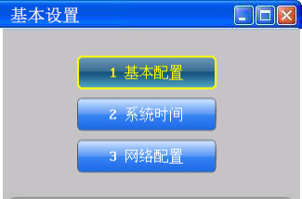

3.4系统时间设置：
点击“系统时间”按钮，用户在该界面下设置系统时间，包括本地时区设置，当前日期以及当前时间，同时还包括本机开启网络时间服务，以及同步到网络时间服务器等功能，用户在设置完成后，点击下方相关功能按钮，返回系统设置界面。
界面如下图所示：
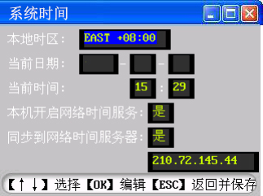

3.5网络设置：
用户在该界面下设置相关系统网络使用的功能，用户选择设置IP地址，子网掩码，网关以及DNS设置，根据用户自己对系统网络功能来进行设置选择，完成选择设置后，点击“返回并保存”按钮，返回系统设置界面。
界面如下图所示：
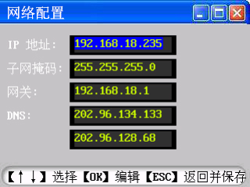

3.6用户管理：
用户在完成一系列的系统设置后，返回主菜单，点击“用户管理”按钮，进入用户管理界面，该界面下包括多个功能模块，用户的使用功能主要在该界面下实现出来，用户可以在该界面下设置用户的增加，以及用户功能的更改和实现。
界面如下图所示：
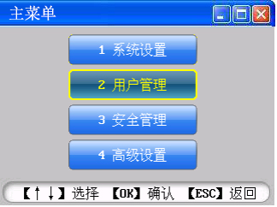

3.7增加新用户：
用户在该界面下新增系统的使用用户，填写新增用户的姓名，然后点击“登记人脸”按钮，录入新增用户的人脸识别功能。
界面如下图所示：
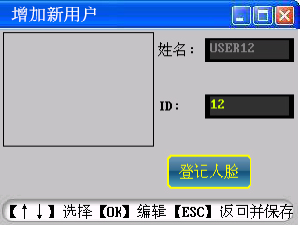
在信息完善后，用户进行登记人脸界面，在该环节，用户需要全方位跟随系统的提示，来完成人脸录入，如果完成录入，系统会提示用户已经完成人脸录入环节。
界面如下图所示：
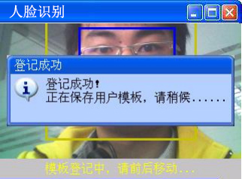

3.8管理员设置：
用户在该界面下编辑管理员信息，可以更改管理员的姓名，以及ID或者密码设置，同时还可以更换人脸，更换人脸具体操作和新增用户人脸识别类似。
界面如下图所示：
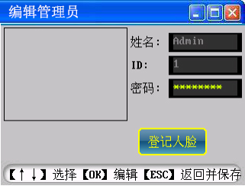
如果用户需要对管理员进行删除操作，需要在该界面下来完成，点击需要删除的管理员，然后点击“是”按钮，即可完成删除操作。
界面如下图所示：
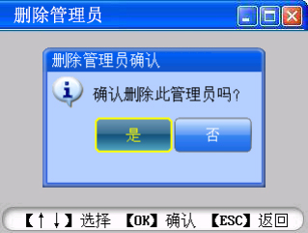

3.9高级设置：
用户在主界面上点击“高级设置”按钮，进入高级设置界面，进行系统的相关高级设置管理。
界面如下图所示：
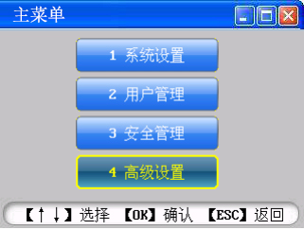

3.10语音静音：
用户在该界面下可以设置系统对语音的需求，如果用户需要系统的语音功能，则不用设置静音模式，如果用户不需要语音模式，可以在该界面下设置关闭语音模式。
界面如下图所示：
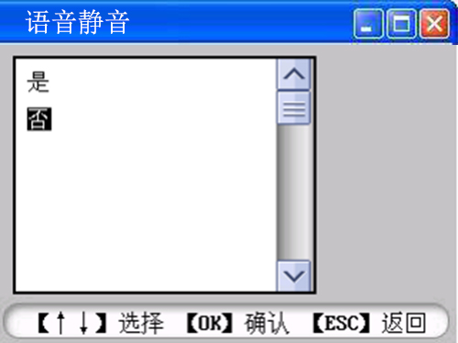

3.10数据备份：
用户在该界面下，对现在系统的使用用户的数据进行备份处理，以防出现数据丢失的现象，在该界面下选择要进行备份的类型选择，然后在选择好之后进行备份工作。
界面如下图所示：
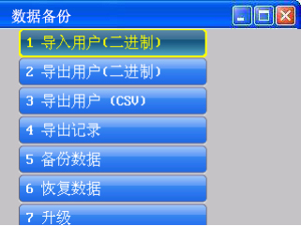
在选择好备份类型，系统会出现提示语句：备份数据会覆盖优盘上的原数据，确定要备份吗，点击“是”按钮完成备份操作。
界面如下图所示：
